Преподаватель Болонкина Екатерина Владимировна
Задания по предмету
СОЛЬФЕДЖИО

на период с 14 по 20 декабря 2020 г.

для восьмого класса
Справочный материал

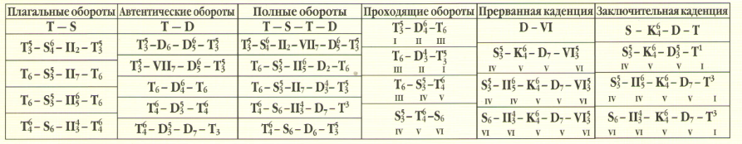
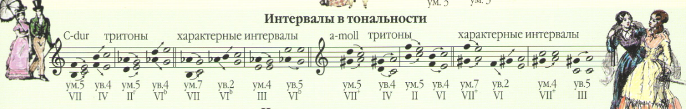

Задания

- В рабочей тетради (Калинина) выполнить упр. № 19-в; 20 а, б на стр. 24
- Спеть номер 637 (одноголосие)
- Построить в нотной тетради все характерные интервалы в тональности fis-moll.

Выполненные задания выслать на электронную почту:
bolonkina-ekaterina@yandex.ru

